СОСТАВ СОВЕТА ДЕПУТАТОВ ГОРОДСКОГО ОКРУГА ЛЫТКАРИНО (седьмой созыв)

№ п/п | ФОТО | Фамилия, Имя, Отчество
1 | 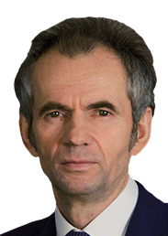 | Серёгин Евгений Викторович  Депутат по избирательному округу №2  тел. 8 (495) 552-88-70 (секретарь)
2 | 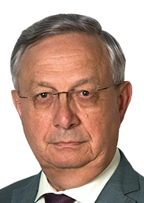 | Дерябин Василий Васильевич  Депутат по избирательному округу №3  тел. 8 (495) 552-88-70 (секретарь)
3 | 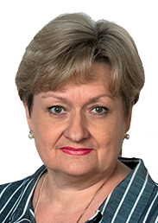 | Брюзова Татьяна Алексеевна  Депутат по избирательному округу №4  Директор школы №3 г.Лыткарино
4 | 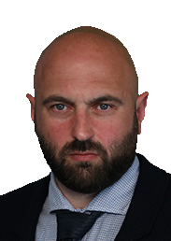 | Вольперт Евгений Валерьевич  Депутат по избирательному округу №2  Заместителя директора по спортивной работе МБУ «Спортивная школа Лыткарино»
5 | 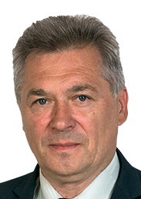 | Егоров Юрий Николаевич  Депутат по избирательному округу №2
6 | 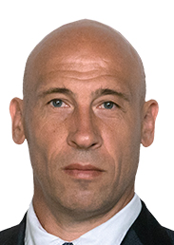 | Еремеев Александр Андреевич  Депутат по избирательному округу №4  Директор МБУ «Спортивная школа Лыткарино»
7 | 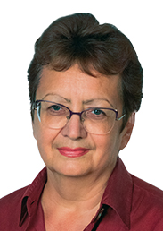 | Игнатьева Вера Константиновна  Депутат по избирательному округу №1  Директор МУ «Дворец культуры «МИР»
8 | 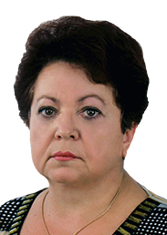 | Китаева Людмила Ивановна  Депутат по избирательному округу №2  Главный бухгалтер ЗАО “Фирма Строитель”
9 | 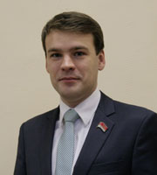 | Колушкин Евгений Сергеевич  Депутат по избирательному округу №4  Главный бухгалтер ООО «Управляющая Компания «Комфорт Лыткарино»
10 | 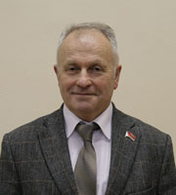 | Коновалов Игорь Иванович  Депутат по избирательному округу №4  Заместитель директора ООО “Барьер”
11 | 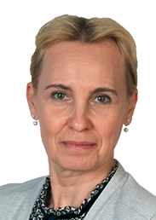 | Кумпан Татьяна Васильевна  Депутат по избирательному округу №1  Генеральный директор ООО «Управляющая Компания «Комфорт Лыткарино»
12 | 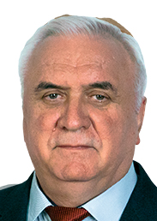 | Мичугин Анатолий Александрович  Депутат по избирательному округу №1  Генеральный директор ЗАО “Фирма Строитель”
13 | 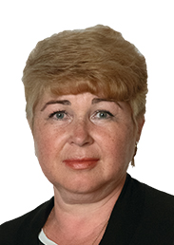 | Морозова Галина Валентиновна  Депутат по избирательному округу №4  Заведующая ГБУЗ МО ЛГБ «Женская консультация»
14 | 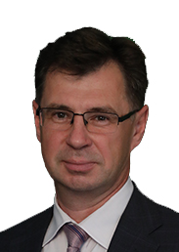 | Петрухин Андрей Викторович  Депутат по избирательному округу №1  Президент ООО «Старатели»
15 | 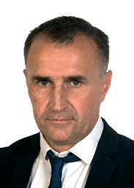 | Садов Алексей Владимирович  Депутат по избирательному округу №3  Тренер МБУ «Спортивная школа Лыткарино»
16 | 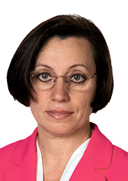 | Смирнова Екатерина Васильевна  Депутат по избирательному округу №3  Заведующая МДОУ детский сад № 19 «Березка»
17 | 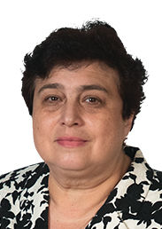 | Сушко Ирина Артемовна  Депутат по избирательному округу №1  Главный эксперт Управления образования города Лыткарино Московской области
18 | 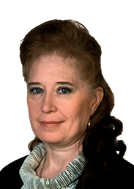 | Фесенко Ольга Михайловна  Депутат по избирательному округу №3  Директор МОУ гимназия № 4
19 | 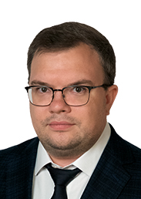 | Шаманин Антон Олегович  Депутат по избирательному округу №2  Генеральный директор ООО «Лыткаринский медиацентр»
20 | 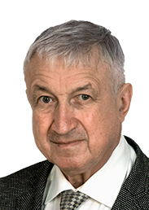 | Шмаленый Константин Кириллович  Депутат по избирательному округу №3  Заведующий поликлиники №2 ГБУЗ МО «Лыткаринская городская больница»

